УО «Белорусский государственный университет информатики и радиоэлектроники»

Кафедра ПОИТ

Отчет по лабораторной работе №6.1

по предмету

Основы алгоритмизации и программирования

Вариант 14

Выполнил:

Крутько А.А.

Проверила:

Данилова Г.В.

Группа 251004

Минск 2023

Задание:

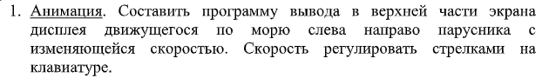

Код программы на **Delphi**:

unit Unit1;

interface

uses

Winapi.Windows, Winapi.Messages, System.SysUtils, System.Variants, System.Classes, Vcl.Graphics,

Vcl.Controls, Vcl.Forms, Vcl.Dialogs, Vcl.ExtCtrls, Vcl.Imaging.pngimage;

type

TMainForm = class(TForm)

SeaImage: TImage;

SailImage: TImage;

Timer: TTimer;

ReverseSailImage: TImage;

procedure FormCreate(Sender: TObject);

procedure TimerTimer(Sender: TObject);

procedure FormShortCut(var Msg: TWMKey; var Handled: Boolean);

private

{ Private declarations }

public

{ Public declarations }

end;

var

MainForm: TMainForm;

Gap: Integer;

implementation

{$R *.dfm}

procedure TMainForm.FormCreate(Sender: TObject);

begin

SeaImage.Width := MainForm.Width;

SeaImage.Height := MainForm.Height;

MainForm.Color := ClNone;

Gap := 1;

BorderIcons := BorderIcons - [biMaximize] + [biHelp];

BorderStyle := BsSingle;

Position := PoDesktopCenter;

end;

procedure TMainForm.FormShortCut(var Msg: TWMKey; var Handled: Boolean);

Var

IsCorrect: Boolean;

begin

IsCorrect := False;

If Gap > 15 Then Gap := 15;

If Gap < -15 Then Gap := -15;

If ((Gap = 1) or (Gap = - 1)) and (Msg.CharCode = VK_Left) Then IsCorrect := True;

If Not(IsCorrect) and SailImage.Visible Then

Begin

If Msg.CharCode = VK_Right Then Inc(Gap);

If Msg.CharCode = VK_Left Then Dec(Gap);

End;

If Not(IsCorrect) and ReverseSailImage.Visible Then

Begin

If Msg.CharCode = VK_Right Then Dec(Gap);

If (Msg.CharCode = VK_Left) Then Inc(Gap);

End;

end;

procedure TMainForm.TimerTimer(Sender: TObject);

begin

SailImage.Left := SailImage.Left + Gap;

ReverseSailImage.Left := ReverseSailImage.Left + Gap;

If SailImage.Left + SailImage.Width > MainForm.Width Then

Begin

Gap := -Gap;

SailImage.Visible := False;

ReverseSailImage.Visible := True;

End;

If SailImage.Left < 0 Then

Begin

Gap := - Gap;

SailImage.Visible := True;

ReverseSailImage.Visible := False;

End;

end;

end.

Результат на **Delphi**:

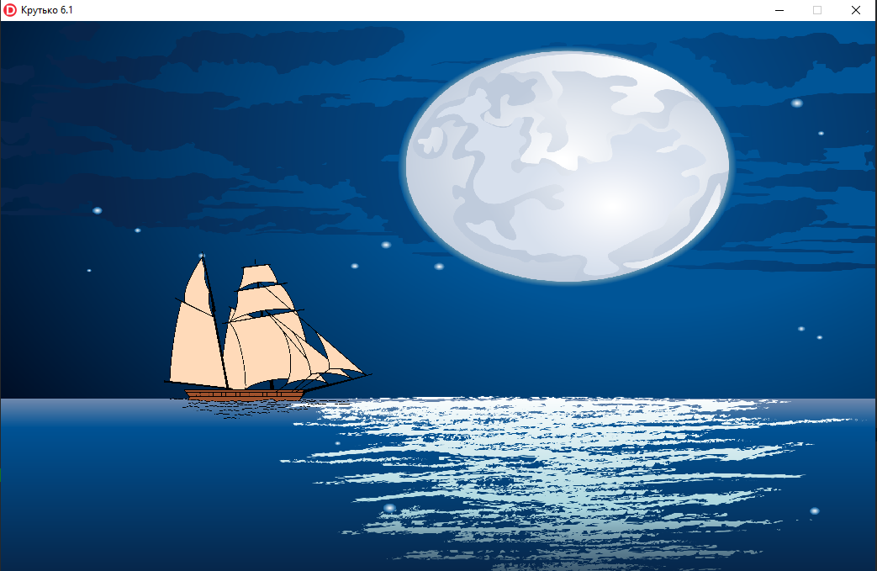

**Блок-cхема**: